石柱水利许可〔2025〕55号

石柱土家族自治县水利局
关于石柱县县道X008龙潭至丰都太平坝段升级改造工程水土保持方案报告书
准予行政许可的决定

石柱土家族自治县交辉公路工程有限公司：
你司2025年10月22日报来《石柱县县道X008龙潭至丰都太平坝段升级改造工程水土保持方案报告书》（以下简称《报告书》）的报批稿及相关材料已收悉。经审查，该申请符合法定条件，根据《中华人民共和国行政许可法》第三十八条、《水行政许可实施办法》第三十二条第一项规定，结合专家组的评审意见（见附件2）决定准予行政许可。
- 项目概况
项目概况：石柱县县道X008龙潭至丰都太平坝段升级改造工程建设单位为石柱土家族自治县交辉公路工程有限公司。项目位于重庆市石柱县龙潭乡，为改扩建项目。旧路路线全长约13.941km，原路基宽度为4.5～6.5m，路面为水泥混凝土。本工程改建主要对原路面进行拆除，碎化压实，对旧路路基扩宽，新建路基支挡防护，新建路基排水工程及涵洞，新建沥青混凝土路面，对道路两侧边坡进行生态修复。
工程占地：20.50 hm²，其中永久占18.92 hm²，临时占地1.58hm²，工程土石方挖填总量为23.77万m³，其中土方5.25万m³，石方18.52万m³）；填方总量21.48万m³；弃土2.29万m³，其中2.29万m³运至主体设置的弃渣场堆放。
项目总工期30个月，工程已于2023年5月开工，计划于2025年10月完工，总投资7177.86万元，其中土建投资5603.07万元。
二、水土保持方案总体意见
（一）基本同意工程建设生产期水土流失防治责任范围为20.50hm²。
（二）同意水土流失防治执行西南紫色土区建设类项目一级标准。
（三）基本同意水土流失防治指标为：水土流失防治指标为水土流失治理度97%，渣土挡护率92%，表土覆盖率92%土壤流失控制比1.0，林草植被恢复率97%，林草覆盖率25%。
（四）基本同意水土流失防治分区和分区防治措施布设。
（五）基本同意土石方调配方案。
（六）基本同意水土保持方案实施进度安排。
（七）基本同意水土保持监测时段、内容和方法。
（八）基本同意方案设计水平年为2025年。

三、水土保持方案投资
项目水土保持总投资517.76万元，其中主体工程已列投资431.02万元，方案新增投资81.75万元，方案新增投资包括植物措施20.61万元，监测措施费20.53万元，独立费用13.91万元，基本预备费3.00万元，水土保持补偿费286949.6元。
四、建设单位在项目建设中应全面落实《中华人民共和国水土保持法》《重庆市实施〈中华人民共和国水土保持法〉办法》的各项要求，并重点做好以下工作：
（一）按照批复的水土保持方案，加强施工组织和管理工作，切实落实水土保持“三同时”制度。
（二）严格按方案落实各项水土保持措施。
（三）切实做好水土保持监测工作，加强水土流失动态监控，并按规定向我局提交监测实施方案、季度报告及总结报告。
（四）落实好水土保持监理工作，确保水土保持工程建设进度和质量。
（五）本工程的地点、规模如发生重大变化，应及时补充或修改水土保持方案报我局审批；方案实施过程中，水土保持措施如需作出重大变更的，也必须报我局批准；确需在水土保持方案的弃渣场以外新设弃渣场，或者因弃渣场量增加导致弃渣场等级提高的生产建设单位应开展弃渣减量化、资源化论证，在弃渣前编制水土保持方案补充报告，报送我局批准。
（六）项目动工前和生产期应及时申请缴纳水土保持补偿费。在工程建设过程中，严格按照批准的水土保持方案，完成各项水土保持措施，并接受我局监督检查。
五、该许可文件只作为该项目水土保持方案许可。
六、本行政许可决定有效期为3年，自签发之日起计算，期满后若该工程未开工建设，本行政许可决定自行失效，确需延期的，项目业主应在有效期届满前30日内提出延期申请。

附件：1.石柱县县道X008龙潭至丰都太平坝段升级改造工程水土保持方案特性表
2.石柱县县道X008龙潭至丰都太平坝段升级改造工程水土保持方案报告书专家审查意见

石柱土家族自治县水利局
2025年10月22日

抄送：王平副局长，向朝文主任，秦华副主任，县水保站
石柱土家族自治县水利局办公室 2025年10月22日印发

附件1 石柱县县道X008龙潭至丰都太平坝段升级改造工程水土保持方案特性表

项目名称 |  | 石柱县县道X008龙潭至丰都太平坝段升级改造工程 |  |  |  |  |  |  |  | 流域管理机构 |  |  |  | 水利部长江水利委员会
涉及省市 |  | 重庆市 |  |  | 涉及地市或个数 |  |  |  |  | 涉及县或个数 |  |  |  | 石柱县
项目规模 |  | 路线全长13.491km，对主体路基改造后路段采用设计速度30km/h的三级公路技术标准，路基宽度7.5m，双向两车道 |  |  |  |  |  | 总投资  （万元） |  | 7177.86 |  | 土建投资  （万元） |  | 5603.07
动工时间 |  | 2023年5月 |  |  |  | 完工时间 |  | 2025年10月 |  |  |  | 设计水平年 |  | 2025年
工程占地（hm²） |  | 20.50 |  |  |  | 永久占地  （hm²） |  | 18.92 |  |  |  | 临时占地  （hm²） |  | 1.58
土石方量（万m³） |  |  |  |  |  | 挖方 |  | 填方 |  |  |  | 借方 |  | 余（弃）方
 |  |  |  |  |  | 23.77 |  | 21.48 |  |  |  | 0 |  | 2.29
重点防治区名称 |  |  |  | 三峡库区国家级水土流失重点治理区
地貌类型 |  |  |  | 构造剥蚀丘陵～中山地貌区 |  |  |  | 水土保持区划 |  |  |  |  | 西南紫色土区（四川盆地及周围山地丘陵区）
土壤侵蚀类型 |  |  |  | 水力侵蚀 |  |  |  | 土壤侵蚀强度 |  |  |  |  | 轻度
防治责任范围面积（hm²） |  |  |  | 20.50 |  |  |  | 容许土壤流失量[t/（km².a）] |  |  |  |  | 500
土壤流失预测总量（t） |  |  |  | 1969 |  |  |  | 新增水土流失量(t) |  |  |  |  | 1499
水土流失防治标准执行等级 |  |  |  | 西南紫色土区建设类一级标准
防治  目标 | 水土流失治理度（%） |  |  | 97 |  |  |  | 土壤流失控制比 |  |  |  |  |  | 1.0
防治  目标 | 渣土防护率（%） |  |  | 92 |  |  |  | 表土保护率(%) |  |  |  |  |  | 92
防治  目标 | 林草植被恢复率（%） |  |  | 97 |  |  |  | 林草覆盖率(%) |  |  |  |  |  | 25
防治  措施及工程量 | 防治分区 |  |  | 工程措施 |  |  |  | 植物措施 |  |  | 临时措施
防治  措施及工程量 | 路基工程防治区 |  |  | 主体设计：排水沟791m、矩形边沟15802m、盖板边沟700m |  |  |  | 主体设计：种植水杉972株，挂网喷植草1.58hm²。撒播草籽6.92hm²（已实施85%）；方案新增：三维植被网护坡2100m² |  |  | 主体设计：密目网覆盖5000m²
防治  措施及工程量 | 桥梁工程防治区 |  |  | / |  |  |  | 方案新增：撒播草籽0.01hm² |  |  | /
防治  措施及工程量 | 施工营地防治区 |  |  | 方案新增：土地整治0.45hm² |  |  |  | 主体设计：种植水杉40株、撒播草籽0.45hm2，方案新增：草籽补植0.20hm² |  |  | 主体设计：密目网覆盖1000m²
防治  措施及工程量 | 弃土场防治区 |  |  | 主体设计：挡墙24m、排水沟140m |  |  |  | 主体设计：种植水杉40株，撒播草籽0.20hm²；方案新增：草籽补植0.10hm² |  |  | /
防治  措施及工程量 | 投资（万元） |  |  | 主体设计：356.42 |  |  |  | 主体设计：91.66  方案新增：20.61 |  |  | 主体设计：3.55
水土保持总投资（万元） |  |  |  | 512.76（主体设计431.02，方案新增81.74） |  |  |  |  | 独立费用  （万元） |  | 13.91
监理费（万元） |  |  |  | 0 |  |  | 监测费（万元） |  | 15.53 |  | 补偿费（万元） |  |  |  | 28.69496
方案编制单位 |  |  | 重庆一可环保工程有限公司 |  |  |  |  |  | 建设单位 |  | 石柱土家族自治县交辉公路工程有限公司
法定代表人 |  |  | 袁巍 |  |  |  |  |  | 法定代表人 |  | 刘华平
地址 |  |  | 重庆市九龙坡区渝州路街道科园二路137号19层2号 |  |  |  |  |  | 地址 |  | 重庆市石柱土家族自治县南宾镇人民街8号
邮编 |  |  | 401320 |  |  |  |  |  | 邮编 |  | 409199
联系人及电话 |  |  | 邹川/13167886246 |  |  |  |  |  | 联系人及电话 |  | 郎科长/17782302621
传真 |  |  |  |  |  |  |  |  | 传真 |  | /
电子信箱 |  |  | 1054174157@qq.com |  |  |  |  |  | 电子信箱 |  | /

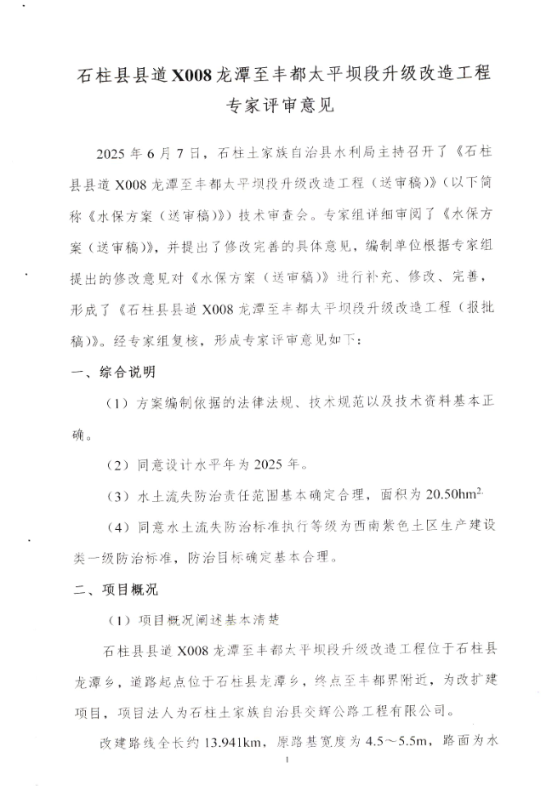
附件2

